PASOS PARA CREAR PROYECTO

Presentado a: Yoli Alexandra
Por Aprendiz: Emmanuel Bonilla Salazar
Grupo: 3312932
Competencia: Fronet
Resultado de Aprendizaje:

Tecnólogo en Análisis y Desarrollo de Software
Servicio Nacional de Aprendizaje SENA
Centro de Teleinformática y Producción Industrial
Regional Cauca

Popayán, día 21 de septiembre del año 2026

Tabla de Contenido

1. Enunciado de la Actividad 3
2. Solución 4
3. Bibliografía 5
AUMENTAR LOS ITEMS DE ACUERDO AL CONTENIDO DE CADA TRABAJO ESCRITO CON LA PAGINACION CORRESPONDIENTE – QUITAR ESTE TEXTO LUEGO DE HECHO

Instale o comprueve la istacion node . js

comprobar la versión node . js
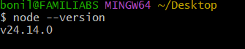
- Crear el proyecto con el comando “créate” y con el nombre que le quiera poner al proyecto
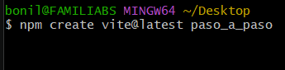

- Confirme la creación
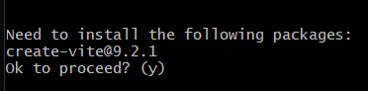
- Seleccione y confirme el framework de react
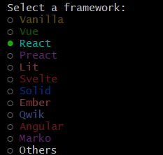

- Seleccione y confirme el tipo de variable JavaScript
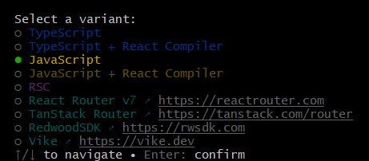

- Seleccione el liner que va a usar en este caso es “ESLint”
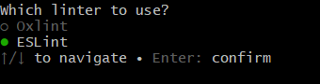

- Seleccione “NO” en la instalación
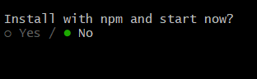

- Abra la carpeta que acaba de crear
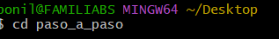
- Ejecute el proyecto en visual studio code
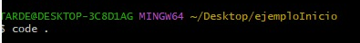

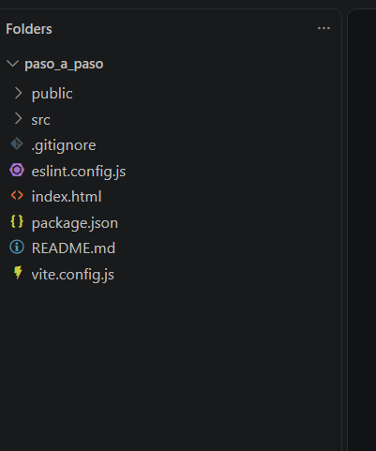
- Ejecute el comando “npm install”
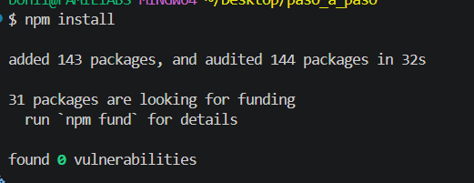
Este añade la carpeta node_modules
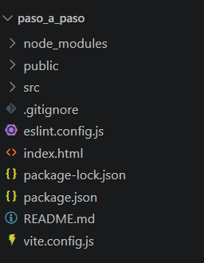
- Confirme que se aya instalado correctamente.
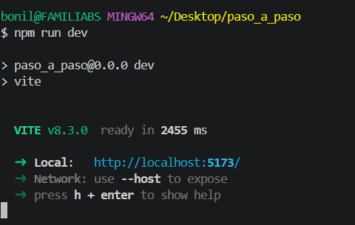
Si le aparece en el momento de ir al link de la siguiente manera quedo instalado correctamente;
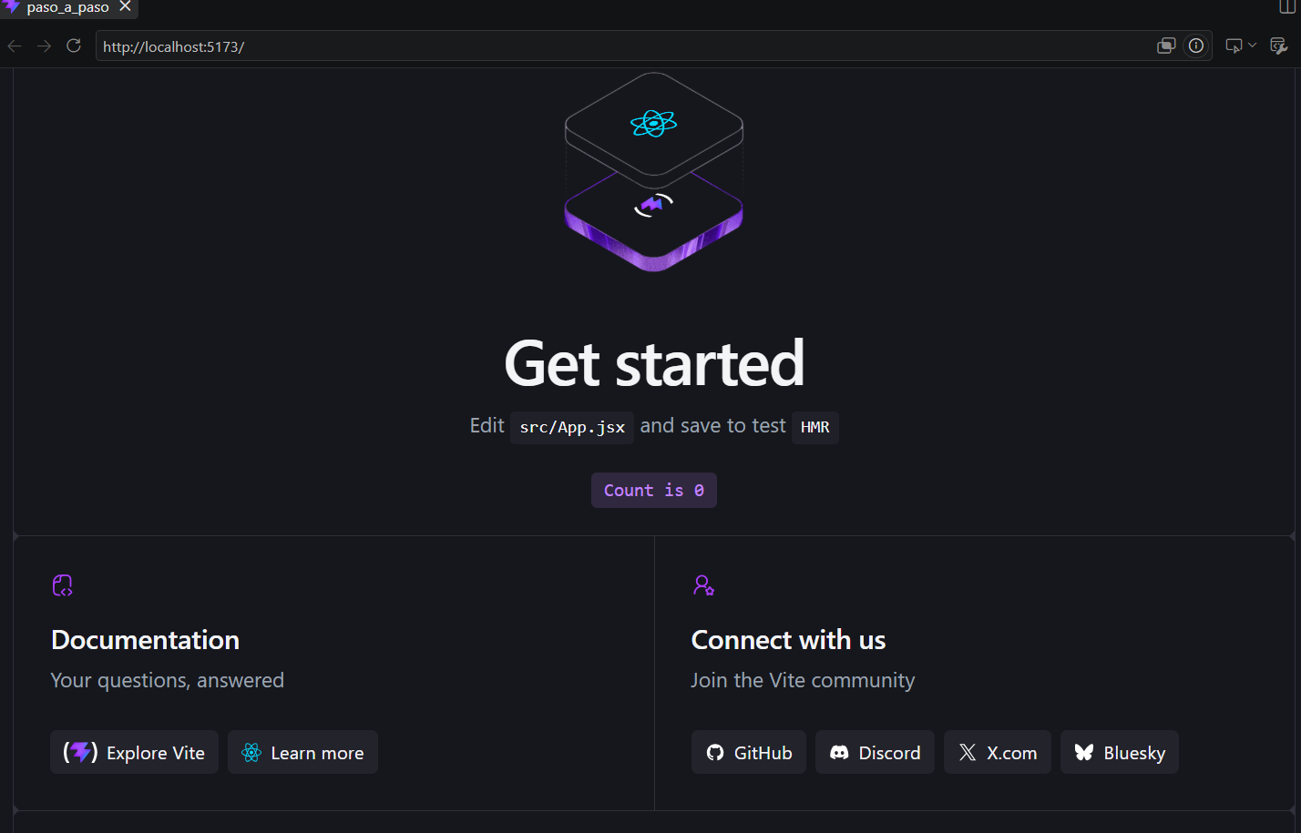

En caso contrario realice los pasos de creación de nuevo
Para personalizar el proyecto lo primero que se debe de hacer es ir al archivo “App.jsx”
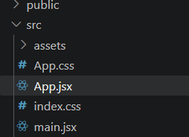

Bibliografía

Relacionar aquí la bibliografía utilizada.

- Piñeiro Gómez, José Manuel. Diseño de bases de datos relacionales. Editorial Paraninfo, 2014. 164 páginas.
- Bases de datos, sitio web: https://josejuansanchez.org/bd/

